**目标**

shp转tab是将平面坐标的RD_LINK\NODE.shp转换为RD_LINK\NODE.tab，供spline理论检查使用，一般月度版数据只做最后一次升级的shp转tab转换，季度版数据需要打断前后各处理一次。

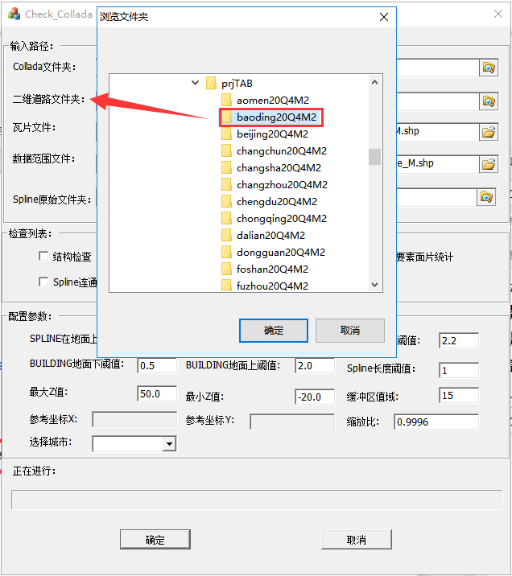

1、组织数据

取得本机D:\PythonCode_E3DCM\01Data\01CreateUpdateBag\prjRoad中所有城市的源数据RD_LINK\NODE.shp平面投影成果

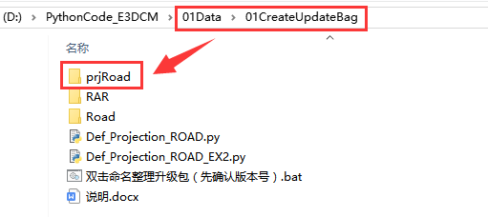

本说明为了简便以处理1个城市为例

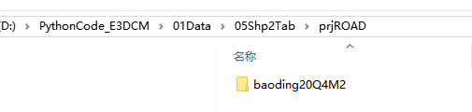

拷贝到D:\PythonCode_E3DCM\01Data\05Shp2Tab\prjROAD文件夹内

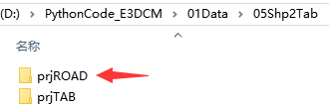

1. 运行代码

F5运行代码，输入、输出路径有变动时请自行修改

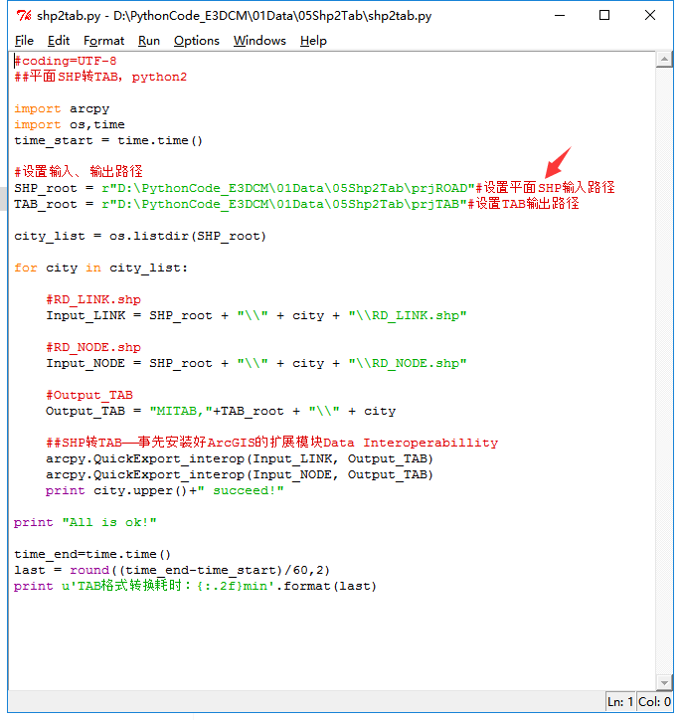

1. 成果归档

代码提示转换完成后，将所有城市的tab成果归档到服务器...源数据&预处理\源数据\G2

